Технология обработки на металлорежущих станках
Дату; тему урока; вопросы, на которые отвечаем – записываем обязательно
Тема урока | Что делаем на уроках
Станки  токарной  группы | Учебник Багдасарова Т.А. Токарь-универсал  Глава 10. Параграфы 10.3. Токарно-револьверные станки, 10.4. Лобовые и карусельные станки  10.5.Токарные полуавтоматы и автоматы  Задачи на урок:  - изучить (рассмотреть) станки токарной группы (знать их конструктивные отличия (отличия в устройстве), их назначение (для каких работ предназначены);  - научиться расшифровывать модель станка  Задание на урок:  1). Прочитать параграфы 10.3.- 10.5;  2). Выполнить задания:

- Заполнить таблицу (лучше ее делать в электронном варианте).
Таблицу заполняем по примеру, используем источники Интернета.
Вы можете найти свою модель токарно-револьверного станка и заполнить таблицу
Тип станка | Рисунок станка | - Отличительные особенности в конструкции  - Расшифровка модели станка | Назначение станка
токарно-револьверный | 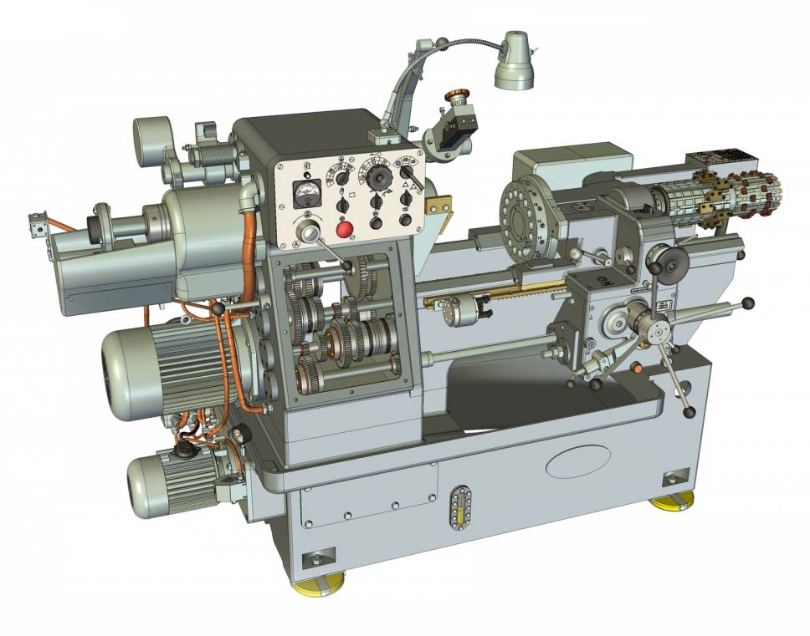  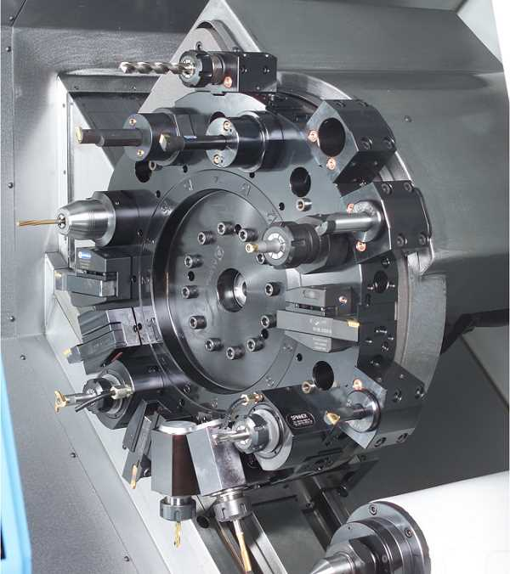 | Нет задней бабки, вместо нее револьверная головка, в которую устанавливается различный режущий инструмент (резцы, сверла, зенкера, развертки).  Смотрите в учебнике рис. 10.4 а  Кроме того, инструмент крепится в резцедержателе поперечного суппорта  Смотрите в учебнике рис. 10.4 а, б, в  Револьверная головка токарно-револьверного станка с ЧПУ  2.  Расшифровка вашей модели станка (на выбор из этого типа).  Например, 1Г340П  На прошлом уроке было дано задание –  Расшифровать марку стакна.  Общая ошибка в работах:  Третья – четвертая (или только третья) – одна из технических характеристик станка.  И эта характеристика у каждого типа – своя.  Прочитайте внимательно параграф 10.1 (стр.132, второй абзац снизу)  Расшифровка станка 1Г340П  - токарная группа  Г - модификация (изменения в базовой модели) станка  3 – тип токарно-револьверный  40 – наибольший диаметр обрабатываемого прутка  П – повышенной точности | Обрабатывается прутковый материал, или штучные заготовки в серийном производстве
Лоботокарный

Токарно-карусельный
Токарный полуавтомат
Токарный автомат

Снижаю оценку за работу, если не указана дата; тема урока; вопросы, на которые отвечаем.
Если, есть непонимание, как выполнять работу, пишите, спрашивайте.

